Инструкция по выполнению заданий по учебной дисциплине «Физика»

**11.11.2020**

**12 группа «Физика»**

Продолжаем работу, сегодня тема урока :

**Лекция № 3. Ускорение**

**Цель:** ввести понятие «ускорение»; рассмотреть частные случаи ускоренного движения и вывести их законы.

**Основные понятия:**

*Среднее ускорение –* векторная физическая величина, равная отношению изменения скорости материальной точки к длительности промежутка времени, в течение которого это изменение произошло.

*Мгновенное ускорение –* ускорение в данный момент времени.

*Равнопеременное движение* – движение с постоянным ускорением.

*Ускорение свободного падения* – ускорение, с которым падают все тела на Землю независимо от их массы в отсутствие сил сопротивления воздуха.

*Свободное падение тела* – частный случай равноускоренного прямолинейного движения с ускорением свободного падения.

*Период обращения* – время одного полного поворота тела вокруг оси вращения.

*Частота* – число оборотов, совершаемых телом за единицу времени.

*Угловое перемещение* – угол поворота радиуса-вектора за некоторое время.

*Угловая скорость* – физическая величина, равная отношению угла поворота ра­диуса-вектора к промежутку времени за который этот поворот произошел.

*Тангенциальное ускорение* – компонента ускорения, характеризующая быстроту изменения модуля скорости.

*Нормальное ускорение* – компонента ускорения, характеризующая быстроту изменения скорости по направлению.

**3.1. Среднее и мгновенное ускорение**

Средним ускорением за данный промежуток времени называется физическая величина, численно равная отношению изменения скорости к промежутку времени.

Пусть в момент времени *t*1 материальная точка имела мгновенную скорость *v*1, а в момент *t*2 соответственно скорость *v*2. Тогда, согласно определению,

.

Из определения очевидно, что ускорение является вектором.

Мгновенным ускорением называется физическая величина, численно равная пределу, к которому стремится среднее ускорение за бесконечно малый промежуток времени:

.

Единицей измерения ускорения в системе СИ служит метр на секунду в квадрате (м/с2).

В отличие от вектора скорости, который всегда направлен по касательной к траектории, вектор ускорения может иметь составляющие, направленные как по касательной, так и по нормали к траектории.

Вектор ускорения направлен вдоль траектории только тогда, когда эта траектория прямолинейная. Если тело ускоряется, т. е. модуль ее скорости растет, то вектор  направлен вдоль траектории вперед. Такое же направление имеет и вектор ускорения. Если движение тела замедляется, т. е. модуль ее скорости убывает, то вектор ускорения направлен вдоль траектории назад.

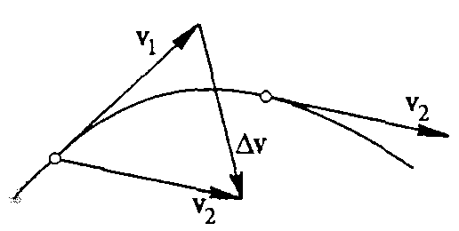Вектор ускорения направлен строго поперек траектории только при равномерном движении по криволинейной траектории, когда модуль скорости неизменен. Если вектор скорости по модулю не меняется, то все его изменение сводится к повороту. При этом, разумеется, векторы скорости для разных моментов времени изображаются выходящими из одной точки, хотя эти векторы соответствуют разным точкам траектории (см. рис.). Видно, что вектор , а, следовательно, и вектор ускорения направлены в сторону вогнутости траектории.

**3.2. Равнопеременное движение**

Равнопеременное движение – это движение, при котором ускорение остается постоянным по модулю и направлению:

.

Направлено ускорение  вдоль траектории движения материальной точки.

Равнопеременное движение может быть либо равноускоренным, либо равнозамедленным.

Равноускоренное прямолинейное движение – это движение, при котором ускорение постоянно по модулю и направлению, и векторы скорости и ускорения являются равнонаправленными.

Равнозамедленное прямолинейное движение – это движение, при котором ускорение постоянно по модулю и направлению и векторы скорости и ускорения противоположно направлены.

При равноускоренном движении мгновенное ускорение в каждой точке траектории совпадает со средним ускорением.

Пусть тело движется равнопеременно и в начальный момент времени *t*0 = 0 имело скорость *v*0, а в произвольный момент времени *t* – скорость *v*. Тогда ускорение движения равно

.

Тогда

.

Если направление движения совместить с осью *X*, то последнему уравнению будет соответствовать формула для проекции вектора скорости на эту координатную ось:

,

где знак «+» будет соответствовать равноускоренному прямолинейному движению, знак «–» – равнозамедленному прямолинейному движению.

Т. о., при равнопеременном движении зависимость скорости движения материальной точки от времени является линейной: при равноускоренном движении она линейно растет, а при равнозамедленном – линейно уменьшается.

Координата же материальной точки, совершающей равнопеременное движение, является квадратичной функцией времени:

,

где знак «+» будет соответствовать равноускоренному прямолинейному движению, знак «–» – равнозамедленному прямолинейному движению; *x*0 – координата движущегося тела в момент времени *t*0. Данное выражение является законом равнопеременного движения.

Учитывая, что при прямолинейном движении изменение координаты движущего тела равно пути

,

имеем

.

**3.3. Свободное падение.**

Важный частный случай равнопеременного движения – это свободное падение тела в поле тяжести Земли.

Свободным падением называют движение в вакууме, когда сопротивление воздуха отсутствует.

Такие условия можно создать, откачав воздух из длинной стеклянной трубки. Находящиеся в трубке предметы, такие, как свинцовая дробинка, легкая пробка и перышко, при перевороте трубки вверх дном, будут падать с одинаковым ускорением и достигнут нижнего конца одновременно. В воздухе падение этих тел происходит иначе: первой достигает дна дробинка, затем пробка и лишь спустя некоторое время – перышко, которое плавно опускается, двигаясь практически равномерно.

Во многих случаях и при наличии воздуха можно использовать идеализированное представление о свободном падении. Эта идеализация оказывается тем лучше, чем выше плотность тела. Например, свинцовая дробинка падает практически одинаково как в откачанной трубке, так и в трубке, заполненной воздухом.

Свободное падение всех тел происходит с одинаковым ускорением – ускорением свободного падения *g* = 9,8 м/с2.

Направление вектора  совпадает с направлением неподвижного отвеса и называется вертикалью в данном месте Земли.

Обратим внимание на то, что свободным падением называют движение с ускорением *g* независимо от того, как при этом направлена скорость. Брошенный вверх или с начальной скоростью вниз камень находится в свободном падении во все моменты своего полета, пока не упадет на Землю.

В случае свободного падения применимы все формулы, полученные выше для равнопеременного движения.

**3.4. Движение тела, брошенного под углом к горизонту**

Если телу сообщить начальную скорость , направленную под углом *α* к горизонту, то его движение будет криволинейным. Это движение можно рассматривать в плоскости *XOY* как результат сложения двух прямолинейных движений – равномерного вдоль оси *X* и равнопеременного по оси *Y* с ускорением *g*. Подобные траектории имеют артиллерийские снаряды, футбольные мячи, летящие копья.

В выбранной системе отсчета равномерное движение вдоль оси *X* описывается формулами:

, ,

где *x*0 и  – абсцисса и проекция скорости тела на ось *X* в момент времени *t*0.

Равнопеременное движение вдоль оси *Y* описывается формулами:

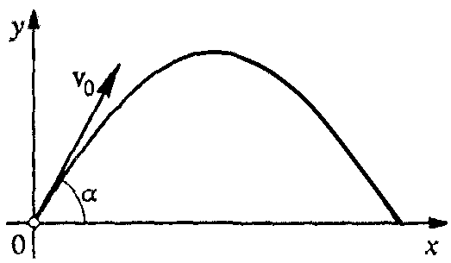, ,

где *y*0 и  – ордината и проекция скорости тела на ось *Y*  в момент времени *t*0.

В большинстве задач движение начинается из начала координат (*x*0=*y*0=0), поэтому уравнения движения упрощаются:

, .

Найдем траекторию движения тела, избавившись в уравнениях движения от времени *t*:

,

.

Т. о., траекторией движения тела является парабола. Дальность полета получим, положив в последней формуле *x* = *L*, *y* = 0:

.

Наибольшая дальность полета достигается при бросании тела под углом *α* = 45° к горизонту: здесь sin 2*α* = sin 90° = 1.

Наибольшую высоту подъема *h* найдем из условия, что в наивысшей точке проекция скорости на ось *Y* равна нулю:

.

Откуда найдем время подъема:

.

Тогда

.

Наибольшая высота подъема достигается при бросании тела под углом *α* = 90° к горизонту: здесь sin2*α* = sin2 90° = 1. В этом случае тело движется прямолинейно вертикально вверх и достигает высоты подъема

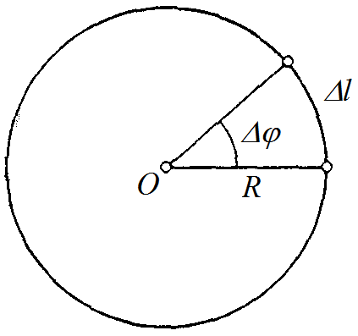.

**3.5. Равномерное движение по окружности**

Пусть материальная точка равномерно движется по окружности радиуса *R*. Перемещением точки за время Δ*t* является дyгa , где Δϕ – угол поворота радиуса.

При равномерном движении материальной точки по окружности величина



называется угловой скоростью точки.

Единица измерения угловой скорости радиан в секунду (рад/с).

Из определения скорости равномерного движения

.

Время *Т*, в течение которого точка совершает полный оборот по окружности, называется периодом. Величина *ν*, обратная периоду, показывает, сколько оборотов совершает точка в единицу времени. Она называется частотой:

.

В течение промежутка времени, равного периоду, перемещение точки составит полную окружность, т. е. при Δ*t* = *Т* перемещение . Отсюда следует:

.

Откуда получим

.

Ускорение при движении по окружности, как и при произвольном криволинейном движении, имеет в общем случае две составляющие: тангенциальную, направленную по касательной к окружности и характеризующую быстроту изменения величины скорости, и нормальную, направленную к центру окружности и характеризующую быстроту изменения направления скорости.

В случае равномерного движения по окружности скорость меняется только по направлению, но не по величине. Поэтому тангенциальная составляющая ускорения равна нулю, а значение нормальной составляющей ускорения, называемой в этом случае центростремительным ускорением, дается формулой

.

Т. о., равномерно перемещающаяся по окружности материальная точка движется с ускорением, направленным перпендикулярно вектору скорости, т. е. по радиусу к центру.

**Вопросы для самоконтроля:**

1. Что характеризует ускорение?

2. Что характеризуют тангенциальное и нормальное ускорения? Как они направлены?

3. Какое прямолинейное движение называют равноускоренным; равнозамедленным?

4. Дайте определение ускорения свободного падения.

5. Чем отличается падение тел в воздухе от падения в вакууме?

6. По какой траектории движется тело, брошенное под углом к горизонту?

7. Как влияет сила сопротивления воздуха на дальность полета снарядов?

8. Что такое период движения?

9. Дайте определение угловой скорости.

10. Почему равномерное движение по окружности является ускоренным?

11. Чему равно центростремительное ускорение и куда оно направлено?

Тест

**1.** Определите, какой из графиков (рис. 7) соответствует равнозамедленному движению тела.

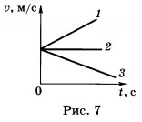

А. 1  
Б. 2  
В. 3

**2.** По графику зависимости скорос­ти от времени (рис. 8) определите ускорение тела.

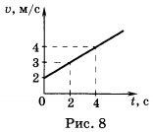

А. 0,5 м/с2  
Б. 2 м/с2  
В. 4 м/с2

**3.** Определите, на каком из графиков (рис. 9) представле­но движение тела, имеющего наименьшее ускорение.

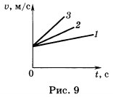

А. 1  
Б. 2  
В. 3

**4.** По графику зависимости скорости автомобиля от вре­мени (рис. 10) определите перемещение автомобиля за первые 3 с его движения.

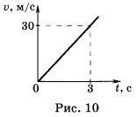

А. 60 м  
Б. 45 м  
В. 30 м

**5.** Тело движется без начальной скорости с ускорением 0,5 м/с2. Определите путь, пройденный телом за первую секунду.

А. 0,25 м  
Б. 1 м  
В. 0,5 м

**Уважаемые студенты! За выполнение заданий до 14.11.2020 вы должны получить оценку, если выполнены задания, в журнал будут выставлены неудовлетворительны е оценки.**